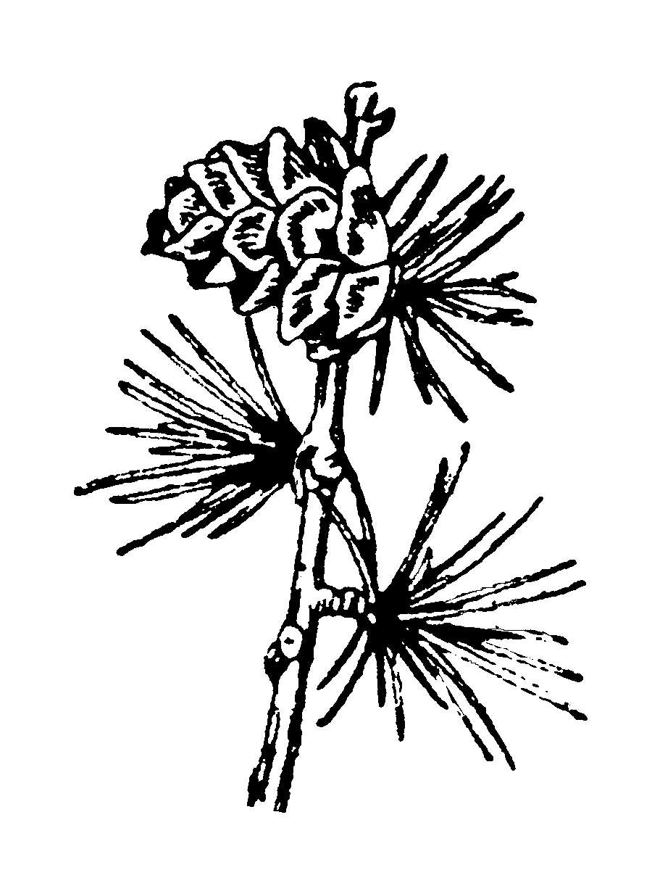 | Региональная общественная организация  «Центр латгальской культуры» Красноярского края  Krasnojarskys nūvoda regionaluo sabīdriskuo organizaceja  „Latgalīšu kulturys centrs“  Krasnojarskas novada reģionālā sabiedriskā organizācija  „Latgaliešu kultūras centrs“

Личная Анкета члена общества

Фамилия (по-русски) по-латгальски:
Имя (по-русски) по-латгальски:
Отчество (по-русски) по-латгальски:
Дата рождения
Место рождения
Адрес
почтовый индекс:

Телефон

Паспорт серии _________ №

выдан

«___» ____________ 20___ г. Личная подпись

Решение о приеме в члены Общества принято на заседании Совета
«___» ____________ 20___ г. Протокол №

Выдан членский билет №
«___» ____________ 20___ г. Расписка в получении

